Guía de trabajo- Las leyendas
Lenguaje y Comunicación
Terceros Básicos
Depto. de Lenguaje y Comunicación
Prof. Leslie Bustamante C.

I.- Recuerda que para responder correctamente debes utilizar las siguientes estrategias de lectura y comprensión:
- - Debes leer reflexionando sobre la historia imaginado el relato (si logras imaginar quiere decir que logras comprender)
- Debes detener la lectura y releer si no comprendes algo. También puedes preguntar a un adulto.
- - Para responder lee bien la pregunta. Destaca en ella lo importante.
- - Vuelve al texto, busca y destaca la respuesta, recuerda que todas las respuestas se encuentran ahí, también las pistas, encuentra las respuestas.
¡Yo sé que tú puedes!

II.- Antes de leer la leyenda”, observa la imagen y piensa ¿de qué crees que se tratará esta historia?.
La Laguna del Inca
Ahora escribelo:
Imagino que la leyenda se tratará de una pareja de jóvenes indígenas, que viven una historia de amor a los piés de a los pies de una bella laguna.
Vocabulario para el texto:
Esmeralda: piedra preciosa; nombre del color de esa piedra (verde).
Escarpado: que tiene una gran pendiente.
Ataviada: adornada, arreglada.
Séquito: grupo de personas que aplauden y acompañan o siguen a alguien.
Sepultura: lugar en que se deposita un cadáver.
Linos: telas hechas del tallo de una planta.
Plenilunio: luna llena

III. Ahora lee la leyenda imaginando lo que sucede.
La Laguna del Inca
Escondida en las alturas de la cordillera de los Andes, en Portillo, se encuentra una hermosa laguna que hoy se conoce como Laguna del Inca. Algunas personas aseguran que sus tranquilas aguas de color esmeralda tuvieron su origen en una romántica historia de amor.
En la época en que los incas habitaban este territorio, un joven llamado Illi Yupanqui estaba enamorado de la princesa Kora-llé, la mujer más hermosa del Imperio inca. Los jóvenes decidieron casarse y escogieron como lugar de la boda una cumbre ubicada a orillas de una laguna. Cuando la ceremonia nupcial concluyó, Kora-llé debía cumplir con el último rito, que consistía en descender por la ladera del escarpado cerro, ataviada con su traje y joyas, y seguida por su séquito.
El camino era muy peligroso y estrecho, estaba cubierto de piedras resbalosas y bordeado de profundos precipicios. Fue así como, al descender por la ladera la princesa, cayó al vacío.
Al escuchar los gritos, Illi Yupanqui se echó a correr, pero cuando llegó al lado de la princesa ya era demasiado tarde y su amada había partido.
Angustiado y lleno de tristeza, el príncipe decidió que Kora-llé merecía una sepultura única, por lo que hizo que el cuerpo de su amada fuera depositado en las profundidades de la laguna.
Cuando Kora-llé llegó a las profundidades envuelta en blancos linos, el agua tomó mágicamente un color esmeralda, el mismo de los ojos de la princesa.
Se dice que desde ese día la Laguna del Inca está encantada. Incluso, hay quienes aseguran que, en ciertas noches de plenilunio, el alma de Illi Yupanqui vaga por la quieta superficie de la laguna.
Leyenda tradicional, Zona Central

1.- Según la leyenda, ¿que ocurrió con Illi Yupanqui?
A. Se lanzó a la laguna junto a su esposa.
B. Se convirtió en una piedra esmeralda.
C. No se supo más de su existencia.
D. Su alma vaga aún por la laguna.
Cita textual: hay quienes aseguran que, en ciertas noches de plenilunio, el alma de Illi Yupanqui vaga por la quieta superficie de la laguna.

2. ¿En qué consistía el último rito nupcial?
A. La princesa Kora-llé debía lanzarse a la laguna.
B. Illi Yupanqui debía subir por la ladera de un escarpado cerro.
C. La princesa Kora-llé debía sumergirse con Illi Yupanqui en la laguna.
D. La princesa Kora-llé debía descender por la ladera de un escarpado cerro.
Cita Textual: Kora-llé debía cumplir con el último rito, que consistía en descender por la ladera del escarpado cerro, ataviada con su traje y joyas, y seguida por su séquito.
3. Según el texto, la Laguna del Inca es de color esmeralda porque:
A. ese era el color del vestido que usaba Kora-llé.
B. tomó el color de los ojos de la princesa Kora-llé.
C. está llena de piedras de esmeralda en el fondo.
D. era el nombre de la princesa que fue sepultada allí.
Cita textual: Cuando Kora-llé llegó a las profundidades envuelta en blancos linos, el agua tomó mágicamente un color esmeralda, el mismo de los ojos de la princesa.

4. ¿En qué lugar ocurre esta leyenda?
La leyenda ocurre en las alturas de la cordillera de los Andes, en Portillo. Específicamente en una
cumbre ubicada a orillas de una laguna.

5. ¿Quiénes son los personajes de esta leyenda?
Los personajes principales de esta leyenda son Illi Yupanqui y la princesa Kora-llé.
6. ¿Cómo era el camino que debía recorrer Kora-llé?
El camino que debía recorrer la princesa era una ladera escarpada, peligrosa y estrecha, estaba cubierto de piedras resbalosas y bordeado de profundos precipicios.
7. ¿Qué nos intenta explicar esta leyenda?
La leyenda nos intenta explicar, por qué la laguna del Inca era de color esmeralda.

8. Numera las acciones del 1 al 5, según el orden en que ocurrieron en la leyenda. __1___ Illi Yupanqui y la princesa Kora-llé decidieron casarse.
__4___El cuerpo de la princesa fue depositado en las profundidades de la laguna.
___5__ El agua de la laguna tomó mágicamente un color esmeralda.
__2___La princesa bajó por el cerro escarpado seguida por su séquito.
__3___La princesa cayó al vacío desde el cerro escarpado.

9. ¿Te gustó esta leyenda?, ¿por qué?
La leyenda me pareció entretenida e interesante, me llamó la atención los rituales que realizaba la cultura Inca, además de los sitios que escogían para llevarlos a cabo. Me gustó que la laguna haya quedado con el color de los ojos de la princesa, es simbólico y bonito.No obstante, me parece una leyenda triste, porque termina con la muerte de uno de los enamorados.

III. Lee el siguiente texto y responde las preguntas 12 a 17.

LA LEYENDA DEL TAMBOR

Adaptación de la leyenda de África

Cuenta una vieja leyenda de África que hace cientos de años, por aquellas tierras, los monos se pasaban horas contemplando la Luna. Se reunían por las noches cuando el cielo estaba despejado y se quedaban pasmados ante su hermosura.

Podían estar horas sin pestañar, fascinados por tanta belleza. A menudo comentaban que si vista desde lejos era tan bonita, de cerca habría de ser aún más espectacular.

Un día decidieron por consenso que, para comprobarlo, viajarían hasta ella. Como los monos no tienen alas, su única opción era subirse unos encima de otros formando una larga torre. Los más fuertes se quedaron en los puestos de abajo y los más flacos fueron trepando con agilidad, hasta formar una inmensa columna de monos. La torre parecía sólida, pero resultó no ser así. Era demasiado alta y a los que estaban en la base les fallaron las fuerzas. El resultado fue que empezó a tambalearse y se derrumbó. Miles de monos cayeron al suelo. Para ser más exactos, cayeron todos menos uno, pues el que estaba arriba de todos logró engancharse con la cola al cuerno de la Luna.

La pálida Luna se echó a reír. Le parecía muy gracioso ver a ese monito tan simpático colgado boca abajo agitando los brazos. Le ayudó a ponerse en pie y, para darle las gracias por tan improvisada visita, le regaló un tambor. ¡El mono se puso muy contento! Nunca había visto ninguno, porque en la tierra los tambores todavía no existían. La Luna se convirtió en su maestra y le enseñó a tocarlo.

¡Quería que se convirtiera en un buen músico!

Pero como siempre, todo lo bueno se acaba y llegó el momento de regresar a casa. La Luna se despidió con ternura del mono y preparó una larga cuerda para que se deslizara por ella. Solo le hizo una advertencia: no debía tocar el tambor hasta que llegara a la tierra. Si desobedecía, cortaría la soga.

El mono prometió que así sería, pero durante el trayecto de bajada no pudo resistir la tentación y, a mitad de camino, comenzó a golpear su tambor. El sonido resonó en el espacio y llegó a oídos de la Luna que, muy enojada, cortó la cuerda. El mono atravesó las nubes y el arcoíris a toda velocidad, cayendo en picada sobre la tierra.

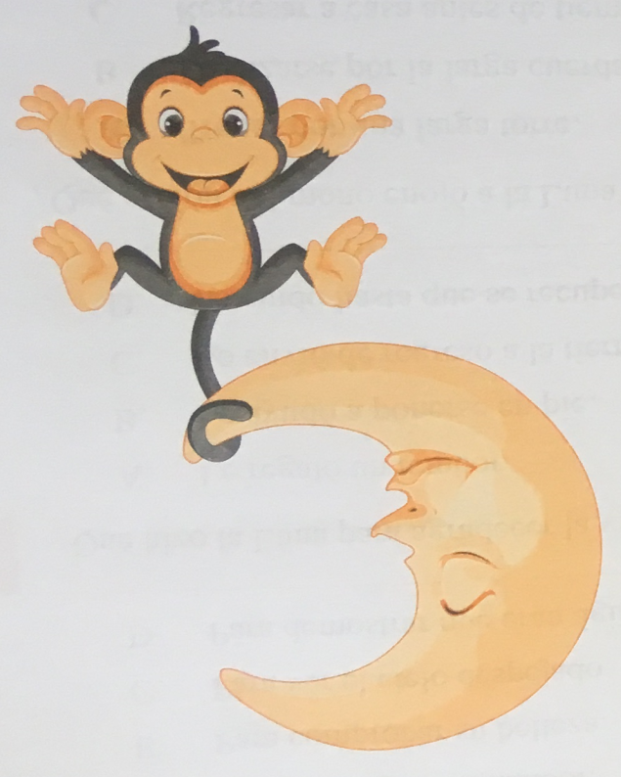
¡El golpe fue morrocotudo! Le dolía hasta el último hueso y se hizo heridas importantes. Por suerte, una muchacha de una tribu cercana lo encontró tirado junto a su tambor y, apiadándose de él, lo cuidó en su cabaña hasta que consiguió recuperarse.

Según dice la leyenda, ese fue el primer tambor que se conoció en África. A los indígenas les gustó tanto como sonaba, que comenzaron a fabricar tambores muy parecidos. Con el tiempo, este instrumento se hizo muy popular y se extendió por todo el continente. Hoy en día, de norte a sur, resuenan tantos tambores, que se dice que la Luna escucha sus tañidos y se siente complacida.

Cristina Rodíguez Lomba

- ¿Para qué los monos decidieron viajar hasta la Luna?

- Para conseguir un tambor.
- Para comprobar su belleza.
- Para ver el cielo despejado.
- Para demostrar que eran ágiles.
Cita textual: Podían estar horas sin pestañar, fascinados por tanta belleza. A menudo comentaban que si vista desde lejos era tan bonita, de cerca habría de ser aún más espectacular.
Un día decidieron por consenso que, para comprobarlo, viajarían hasta ella.

- Qué hizo la Luna para agradecer la visita del mono?
- Le regaló un tambor.
- Le ayudó a ponerse en pie.
- Lo envió de regreso a la tierra.
- Lo cuidó hasta que se recuperó.
Cita Textual: Para darle las gracias por tan improvisada visita, le regaló un tambor.

- ¿Qué acción del mono enojó a la Luna?
- Trepar por una larga torre.
- Deslizarse por la larga cuerda.
- Regresar a casa antes de tiempo.
- Tocar el tambor antes de llegar a la tierra.
Cita Textual: Durante el trayecto de bajada no pudo resistir la tentación y, a mitad de camino, comenzó a golpear su tambor. El sonido resonó en el espacio y llegó a oídos de la Luna que, muy enojada, cortó la cuerda.

- ¿Por qué el mono cayó en picada sobre la tierra?
- Porque las nubes no lo sostuvieron.
- Porque la Luna cortó la cuerda.
- Porque se derrumbó la torre.
- Porque soltó su cola.
Cita Textual: la Luna que, muy enojada, cortó la cuerda.

- De acuerdo al texto, ¿a qué se refiere la expresión “el golpe fue morrocotudo”?
- Que fue fuerte.
- Que fue rápido.
- Que fue sonoro.
- Que fue veloz.
Pistas del texto: ¡El golpe fue morrocotudo! Le dolía hasta el último hueso y se hizo heridas importantes.
- ¿Por qué los indígenas de África comenzaron a fabricar tambores?
- Porque deseaban un instrumento popular.
- Porque querían complacer a la Luna.
- Porque les agradaba su apariencia.
- Porque les gustó su sonido.
Cita textual: A los indígenas les gustó tanto como sonaba, que comenzaron a fabricar tambores muy parecidos.
- ¿Qué nos intenta explicar esta leyenda?
La leyenda intenta explicar el origen del tambor y el por qué los Africanos disfrutan tanto su sonido.

- ¿En qué lugar ocurre esta leyenda?
La Leyenda ocurre en el continente de África.

- Vuelve al texto lee las acciones que realiza el mono y encierra. ¿Cuál de estas opciones describe mejor al mono? ¿por qué?

Astuto - desobediente - ágil - buen músico

Considero que la mejor palabra para describir al mono es “desobediente”, porque la luna con mucha dulzura le había regalado el tambor y solo le había hecho una advertencia que era no tocar el instrumento, hasta llegar abajo. Sin embargo el Monito, hizo todo lo contrario, no aguantó la tentación de tocar y como consecuencia de sus actos hizo enojar mucho a la Luna.

10- Menciona una acción que ocurrió en el inicio, desarrollo, desenlace.

 | Acción importante
Inicio | Los monitos pasaban horas sin pestañar, admirando la belleza de la luna.
Desarrollo | La luna, en modo de agradecimiento. Le regaló al monito un tambor al mono.
Desenlace | Durante el trayecto de bajada el monito no pudo resistir la tentación y, a mitad de camino, comenzó a golpear su tambor.  A los indígenas les gustó tanto como sonaba, que comenzaron a fabricar tambores muy parecidos.

Evalúa tu trabajo: pinta la luz verde del semáforo si no tuviste dificultad, amarillo si tuviste un poco de dificultad o rojo si tuviste demasiada dificultad en las actividades.

¿Qué necesitas reforzar? ¿Cómo puedo ayudarte a mejorar?

Necesito reforzar el uso de las estrategias de comprensión lectora. Me puede ayudar usándolas siempre en las clases.

